Итоговое мероприятие наставнических пар.

**Семинар «Делитесь опытом, растите вместе!»**

Наставническая работа в этом образовательном периоде 2024-2025 года охватила разные аспекты профессионального развития педагогов. Были сформированы две наставнические пары, каждая из которых решала свои задачи.

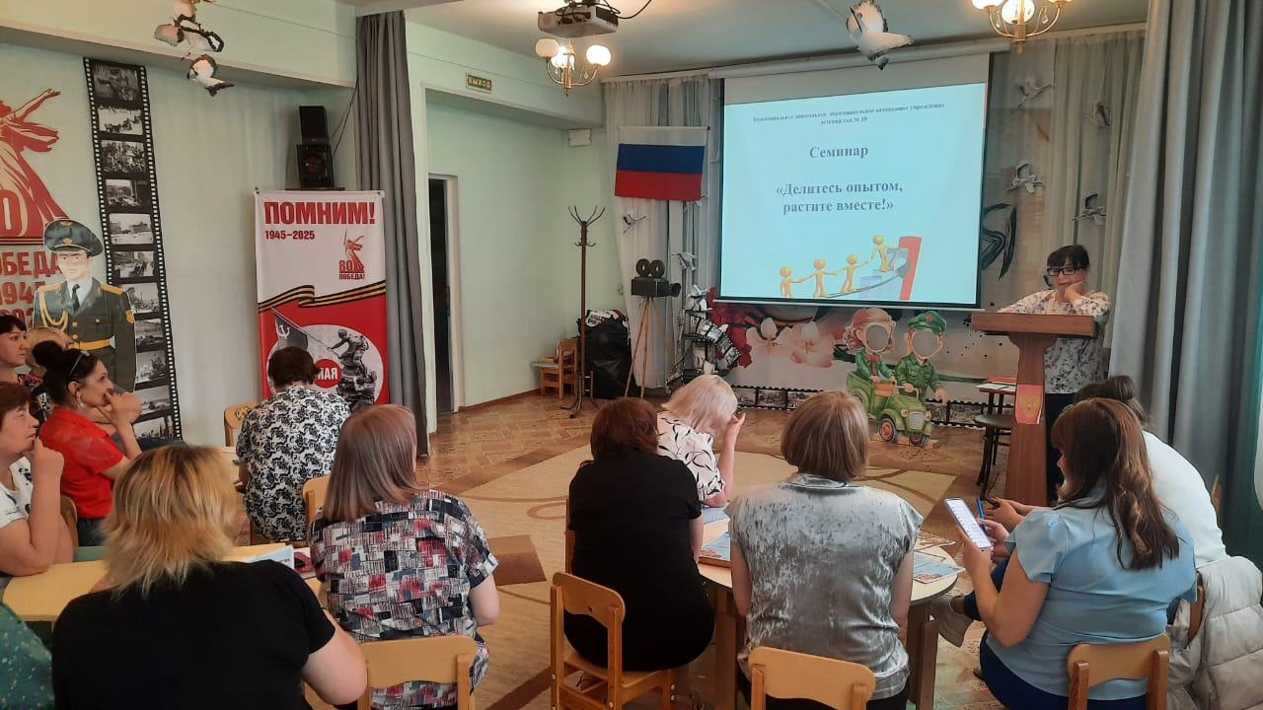

1. Работа с пробелами в коммуникации с родителями

Педагог-наставник, обладающий многолетним опытом и умением находить подход к разным категориям родителей, помог не менее опытному, но имеющему пробелы в решении конфликтных ситуаций, наставляемому педагогу развить навыки конструктивного диалога, что особенно важно в условиях современного образовательного процесса, где эффективная коммуникация с семьями учеников играет ключевую роль.

Методы работы:

- Анализ сложных случаев взаимодействия с родителями и поиск оптимальных решений.

- Совместное проведение родительских собраний с последующим разбором.

- Освоение техник активного слушания и эмпатического общения.

- Разработка памяток и рекомендаций для эффективной коммуникации.

Результаты:

- У наставляемого педагога повысилась уверенность в общении с родителями.

- Снизилось количество конфликтных ситуаций благодаря применению мягких техник переговоров.

- Родители стали более активно участвовать в жизни группы, охотнее идут на контакт.

2. Наставничество в профессионально-методической сфере

Вторая пара работала над повышением методической грамотности молодого педагога. Наставник (опытный педагог) помогал адаптироваться к требованиям ФГОС ДО и ФОП ДО, осваивать современные педагогические технологии и эффективные приёмы работы с детьми.

Методы работы:

- Совместное планирование занятий с акцентом на деятельностный подход.

- Взаимопосещение занятий с последующим анализом и рекомендациями.

- Освоение цифровых инструментов в образовании (интерактивные доски, образовательные платформы).

- Участие в методических семинарах и вебинарах.

Результаты:

- Молодой педагог значительно улучшил навыки планирования и проведения образовательной деятельности.

- Начал активно использовать современные образовательные технологии, что повысило вовлеченность воспитанников.

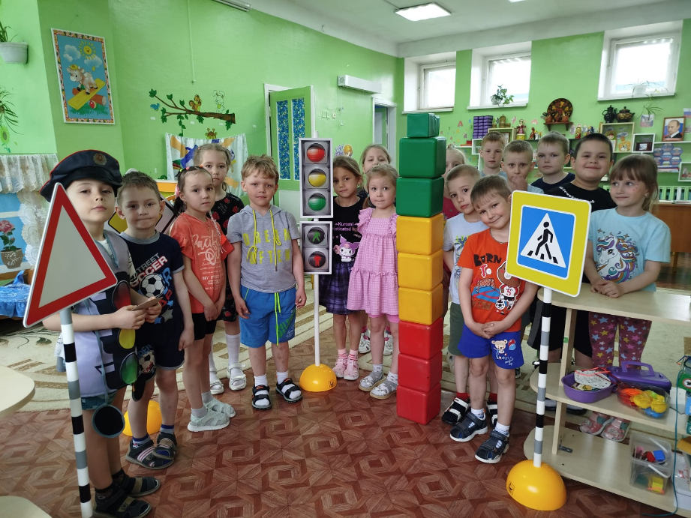

- Уверенно применяет дифференцированный подход в обучении.

- Делилась опытом работы на методических площадках городского уровня.

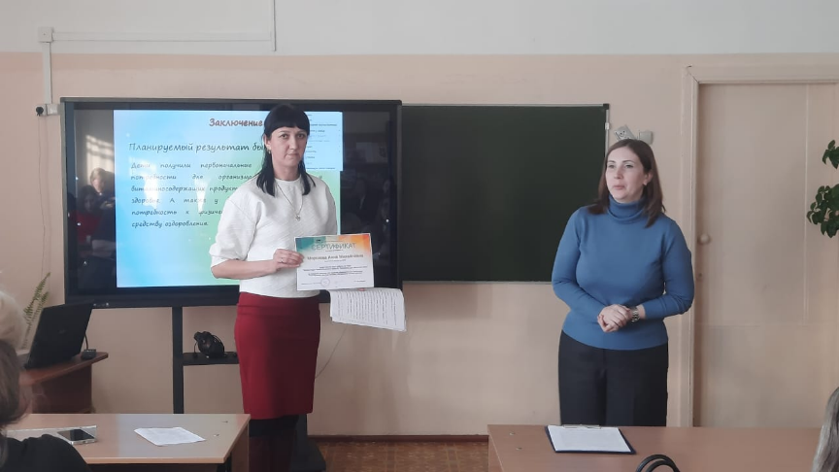 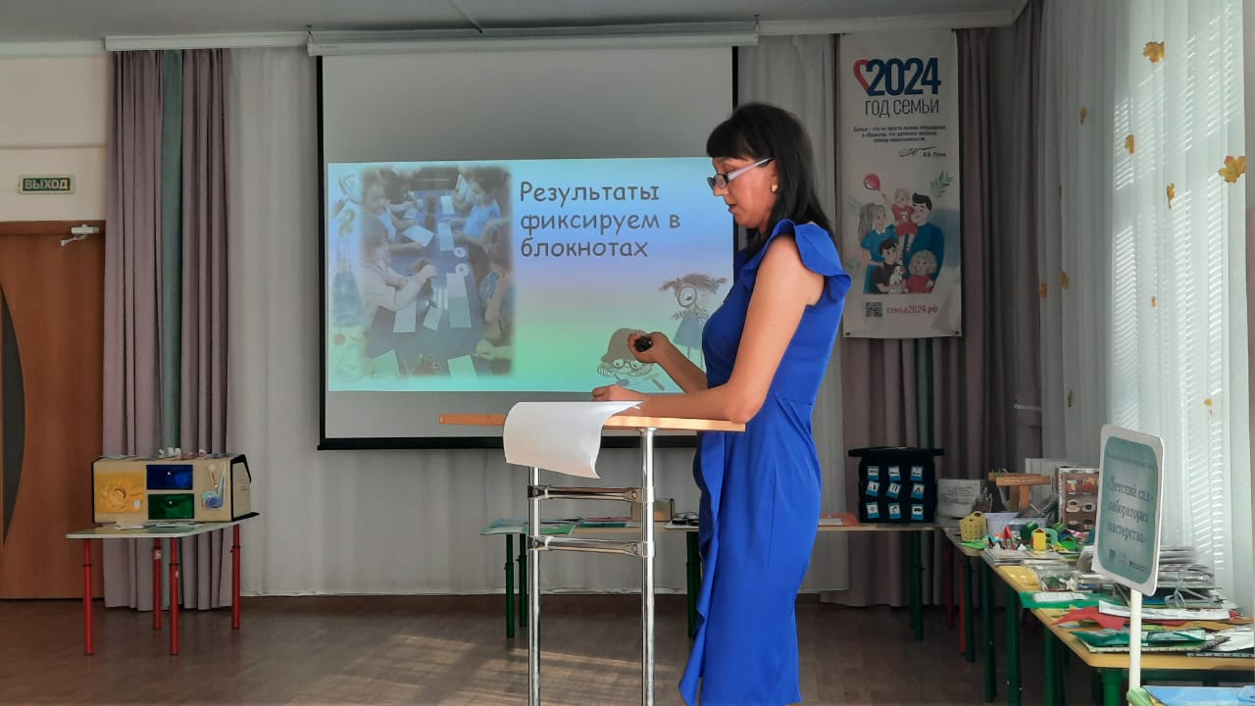

Общие выводы.

Наставничество доказало свою эффективность: педагоги не только улучшили профессиональные компетенции, но и получили поддержку в сложных вопросах. Опытные наставники, в свою очередь, развили навыки менторства, что способствует формированию сильного педагогического коллектива. В будущем планируется расширить практику наставничества, включив новые формы (например, групповое наставничество).